# Cloudera Manager安装

## 系统环境准备

### 关闭SELinux，修改/etc/selinux/config

*SELINUX=disabled*

注意：SELinux的设置需要重启系统才能生效。

### 关闭防火墙

# service iptables stop

关闭开机服务重启

# chkconfig iptables off

注意：如果不能关闭防火墙，则需要更改相应的防火墙设置

### 修改HostName

*Vim /etc/sysconfig/network*

*NETWORK=yes*

*HOSTNAME=n0.example.com*

*GATEWAY=192.168.123.2*

### 修改网卡设置如文件/etc/sysconfig/network-scripts/ifcfg-eth0

*DEVICE=eth0*

*BOOTPROTO=static*

*IPADDR=192.18.XXXX*

*NETMASK=255.255.255.0*

### 配置路由，/etc/resolve.conf

*Nameserver xxxx.xxxx.xxxx*

### 添加 /etc/hosts

192.168.123.101 n1.example.com

### 命令行修改主机名

*# hostname n1.example.com*

### 配置本地安装源

#### 安装createrepo

# yum install createrepo

#### 安装httpd服务

# yum install httpd

# service httpd start

#### 下载安装包

#cd /home/hadoop/

#sudo mkdir rpms && cd rpms

#wget -r -np -nd -c --accept=rpm http://archive.cloudera.com/cm4/redhat/6/x86_64/cm/4.0.4/

#wget -r -np -nd -c --accept=rpm http://archive.cloudera.com/cdh4/redhat/6/x86_64/cdh/4/RPMS/x86_64/

#wget -r -np -nd -c --accept=rpm,bin http://archive.cloudera.com/impala/redhat/6/x86_64/impala/1/RPMS/x86_64/

#wget -r -np -nd -c --accept=rpm,bin http://archive.cloudera.com/search/redhat/6/x86_64/search/1.0.0/RPMS/noarch/

#### 在httpd web目录下创建资源库

#sudo mv /home/hadoop/rpms /var/www/html

#cd /var/www/html/rpms/

#sudo createrepo ./

打开浏览器， 输入Ip 即可看到本地资源库 ：

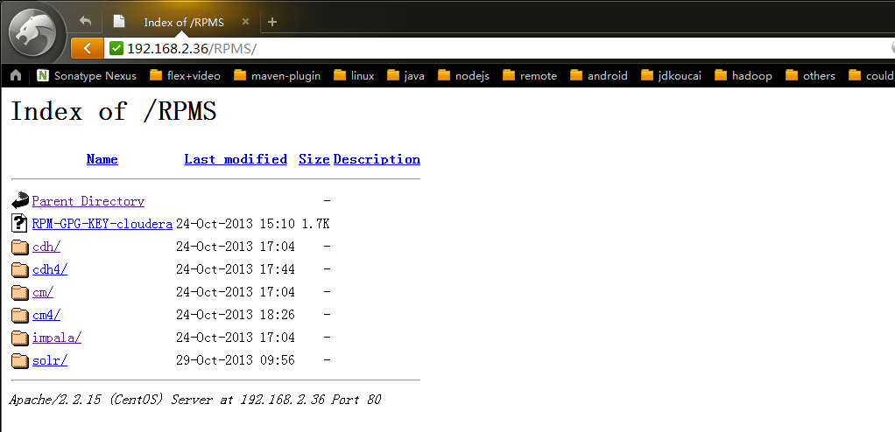

#### 将yum源指向本地

#sudo vim /etc/yum.repo.d/local-cloudera.repo

将如下内容复制到local-cloudera.repo里面：

[local-cm]

baseurl=http://192.168.2.36/RPMS/cm

gpgcheck=0

[local-cdh]

baseurl=http://192.168.2.36/RPMS/cdh/

gpgcheck=0

[local-impala]

baseurl=http://192.168.2.36/RPMS/impala/

gpgcheck=0

## NameNode上安装cloudera manager

### 官网(cloudera.com)下载 cloudera manager 安装文件

# cd /home/hadoop/

#wget http://archive.cloudera.com/cm4/installer/latest/cloudera-manager-installer.bin

#sudo chmod u+x cloudera-manager-installer.bin

#sudo ./ cloudera-manager-installer.bin --skip_repo_package=1

执行这个命令之后， 会出现一系列选择窗口， 一直点 Next 和 选择Yes 直至安装完成, 校验方式如下 ：

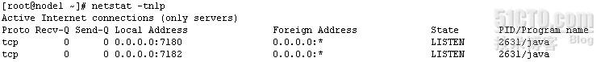

### 通过clouder manager 安装 hdfs ,hive ,hbase等一系列服务

#### 打开浏览器，输入主机ip和 端口号(默认 7180)

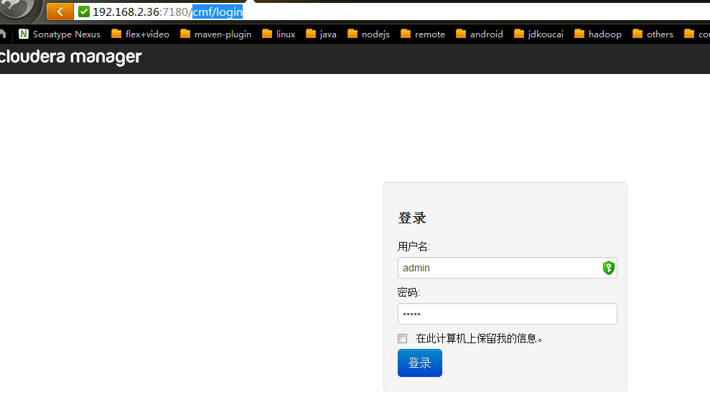

用户名/密码 默认为 admin/admin 点登录

#### 输入hadoop服务器节点

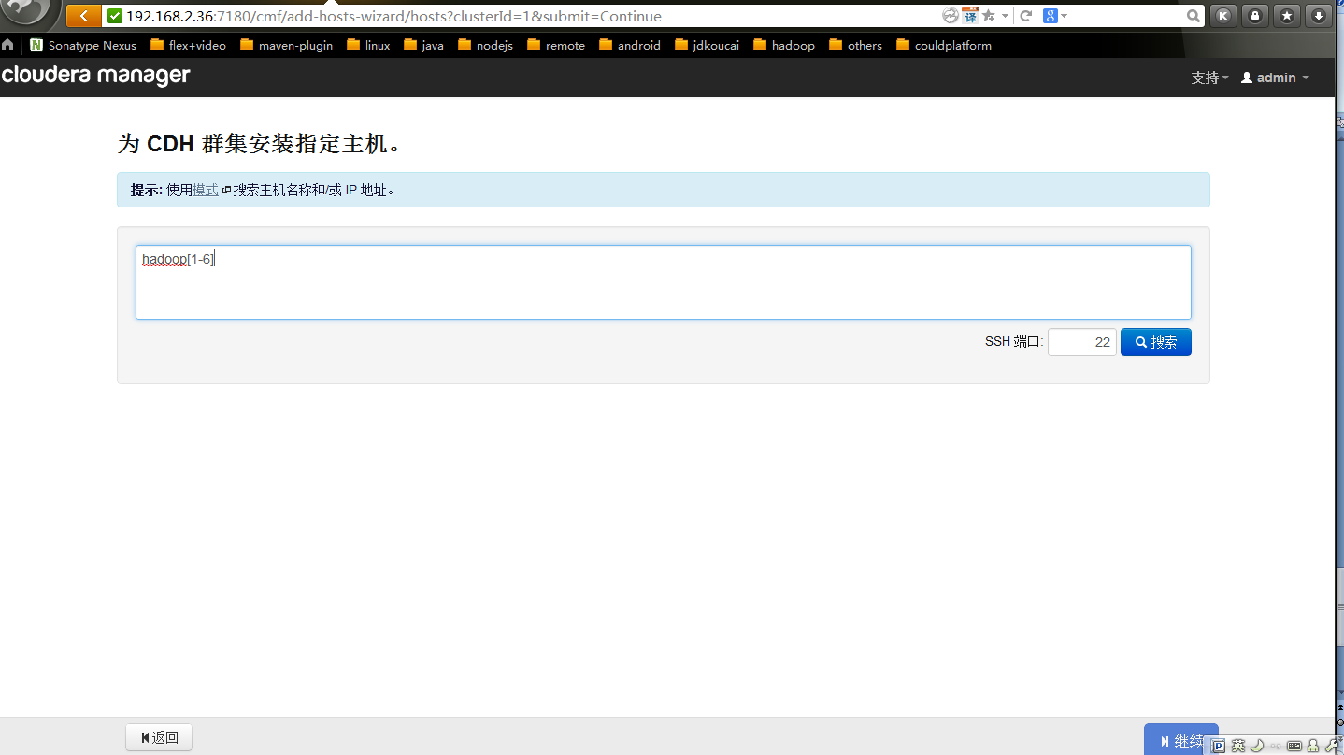

多台机器支持正则配置， 输入服务节点之后点击搜索， 再点继续

#### 选择存储库

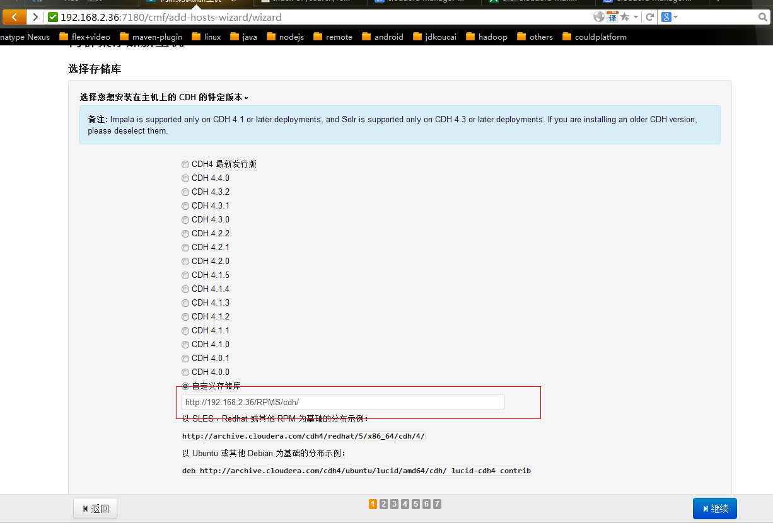

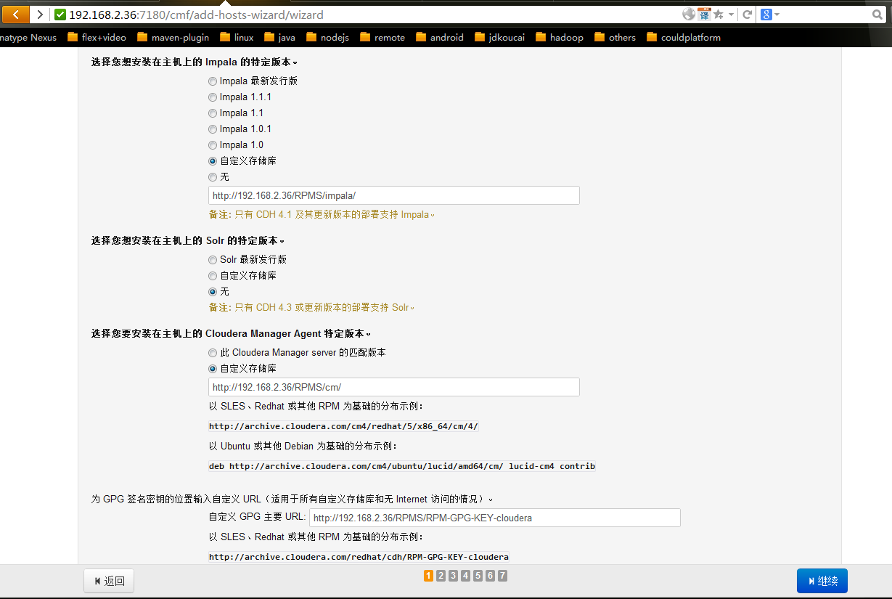

这里我们选择自定义存储库， 也就是我们刚刚配置的本地源 , 都配置好之后， 点继续

#### 提供SSH登录凭据

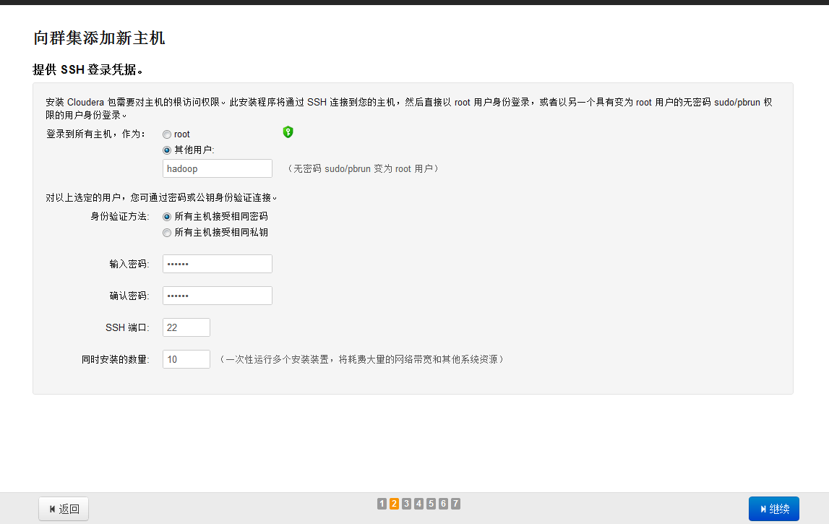

这里可以选择用户名密码登录和 密钥(passwordless)登录 ， 简单的采用用户名密码登录即可

#### 开始安装

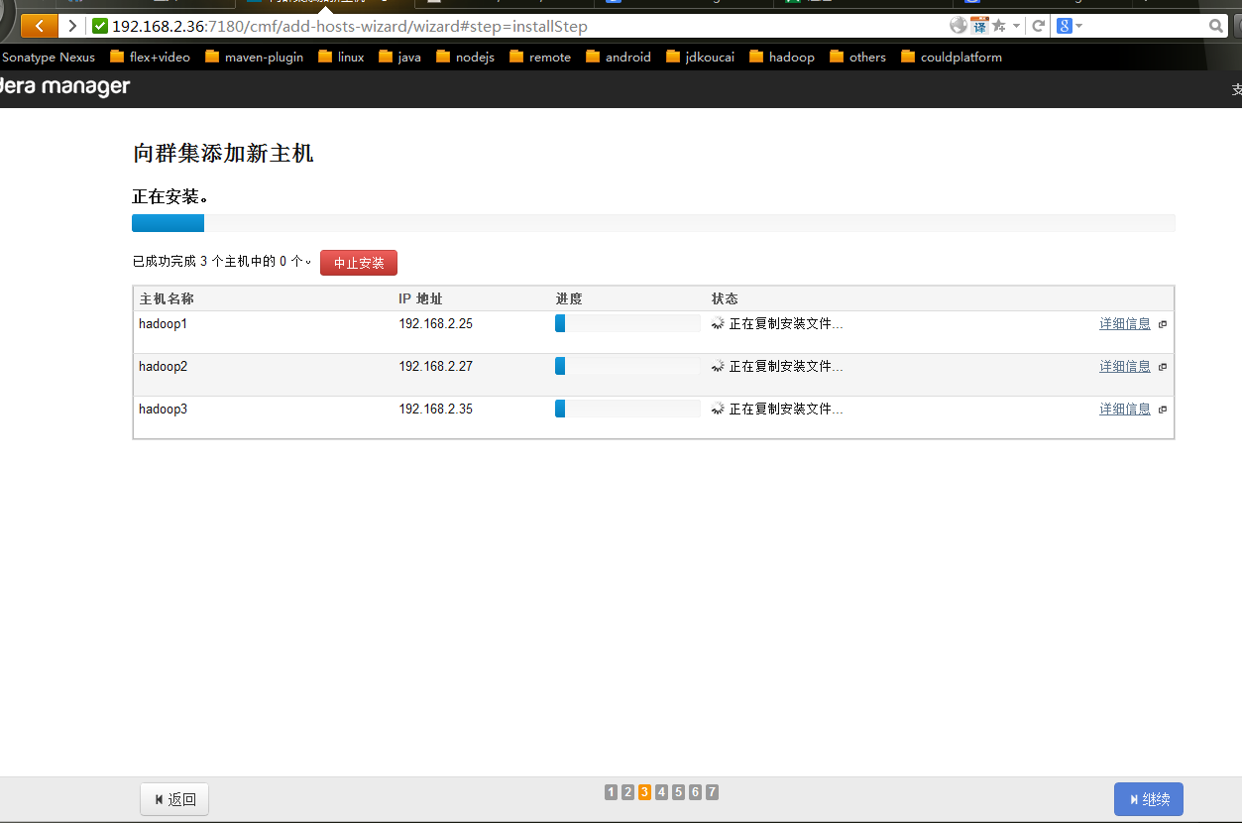

因为步骤 C)的时候采用的是本地存储库，所以安装速度相对会快很多， 如果碰到安装失败的情况， 可以点详细信息， 对照日志查找具体原因

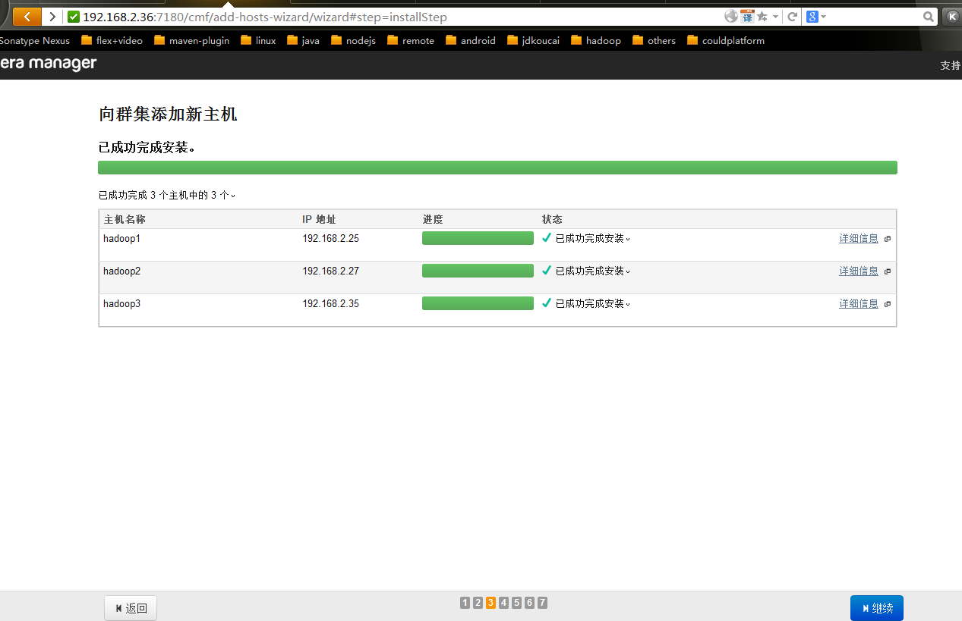

安装成功之后， 点继续

#### 检测主机正确性

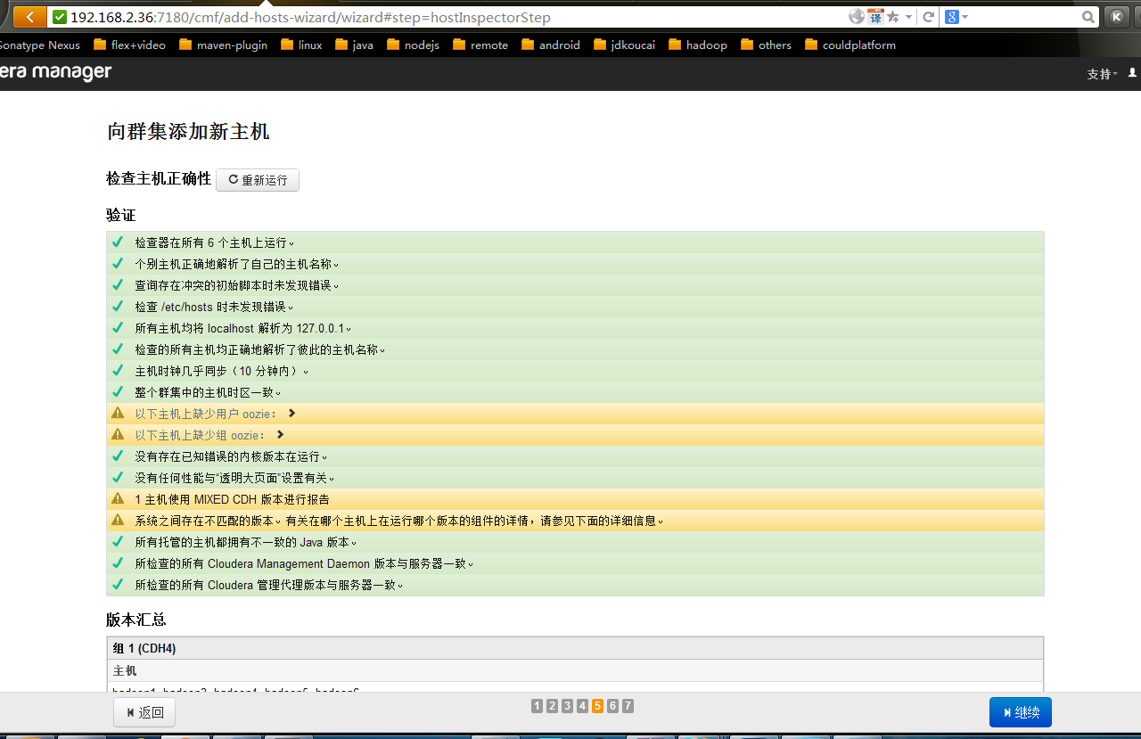

Cloudera manager 会自动检测软件安装的正确性， 黄色标识的有的仅仅是警告提示， 只要继续按钮可选， 即可忽略

#### 选择主机模板

通俗的来说，也就是分配下服务， 将不同的服务分配到不同的节点上去， 可以使用系统自动分配的

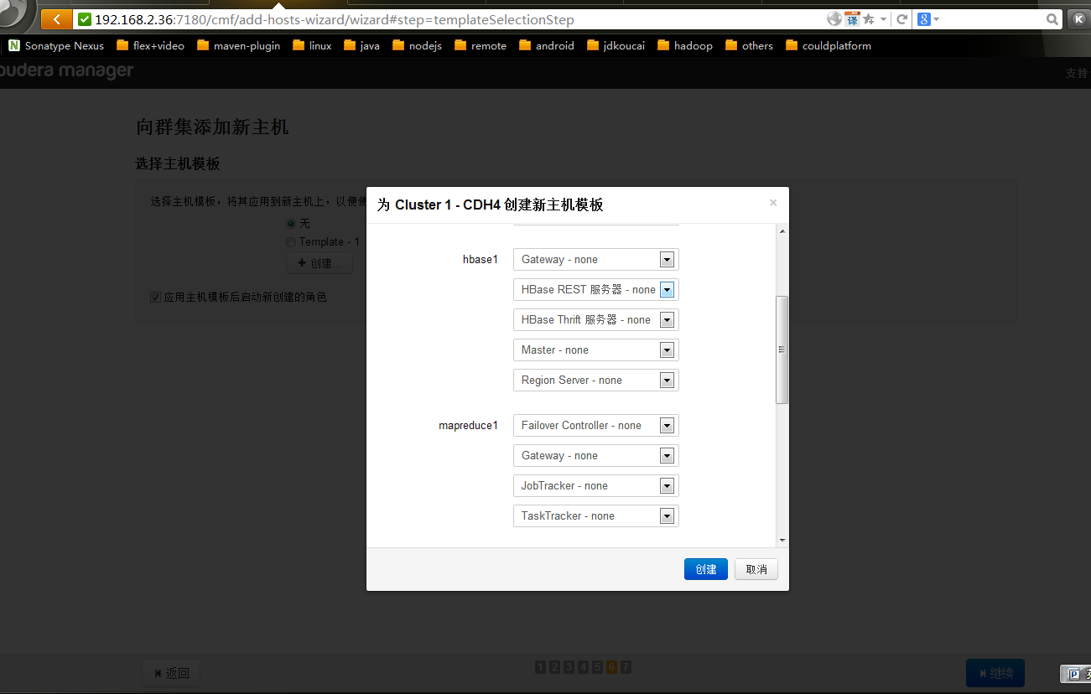

#### 安装成功

